СОВРЕМЕННОЕ ОБРАЗОВАНИЕ ДЛЯ УСПЕШНОГО БУДУЩЕГО!

УЧРЕЖДЕНИЕ ОБРАЗОВАНИЯ «БЕЛОРУССКАЯ ГОСУДАРСТВЕННАЯ АКАДЕМИЯ СВЯЗИ»

ВЫСШЕЕ ОБРАЗОВАНИЕ I СТУПЕНИ
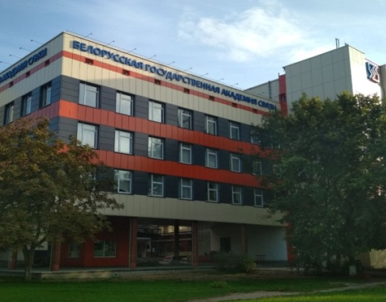
Дни открытых дверей:
12 марта, 9 апреля, 14 мая, 11 июня 2022 года
начало в 11.00
по адресу г. Минск ул.Ф.Скорины, 8/2

ВЫПУСКНИКУ 11 классов
(дневная форма получения образования)

СПЕЦИАЛЬНОСТЬ | НАПРАВЛЕНИЕ  СПЕЦИАЛИЗАЦИЯ | квалификация | ВСТУПИТЕЛЬНЫЕ  ИСПЫТАНИЯ в 2022 г. | план приема 2022 |  |  | результаты 2021 года
 |  |  |  | Дневное |  |  | К | ПБ | К | ПБ
 |  |  |  | бюджет |  | Платное | бюджет |  | платное
Инфокоммуникационные системы | Сопровождение  программного обеспечения | инженер по  инфокоммуника-ционным системам | Белорусский  (русский) язык – ЦТ  Физика– ЦТ  Математика – ЦТ  конкурс проводится по группе специальностей | 20 |  | 10 | 1,4 | 219 | 1,0 | 119
Инфокоммуникационные технологии | Сети инфокоммуникаций | инженер по  инфокоммуника-циям |  | 15 |  | 15
Маркетинг | Маркетинг на предприятиях связи | маркетолог-экономист | Белорусский(русский) язык–ЦТ;  Математика –ЦТ  Иностранный язык–ЦТ | 10 |  | 10 | 1,9 | 278 | 1,0 | 168
Прикладная информатика | Телекоммуникации и информационные системы | Информатик.  Специалист по инфор-мационным техноло-гиям и телекоммуни-кационным системам | Белорусский  (русский) язык – ЦТ  Физика– ЦТ  Математика – ЦТ | 20 | 5 |  | Открытие специальности с 01.09.2022 года
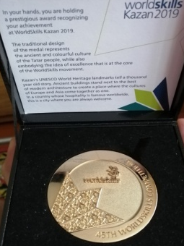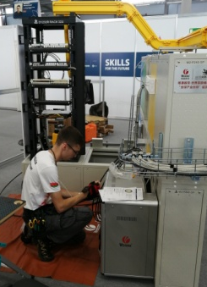
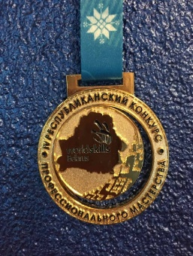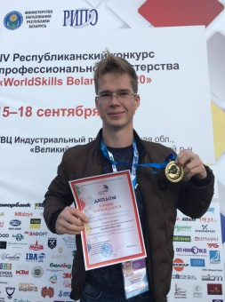
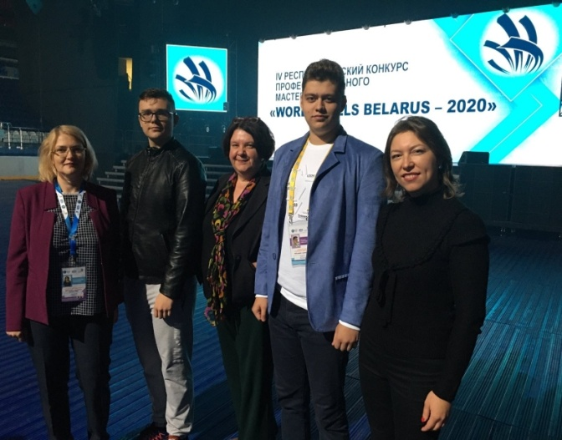
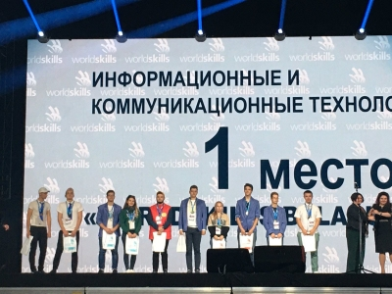
2020 год на финальном этапе IV Республиканского конкурса профессионального мастерства WorldSkills Belarus 2020 золотая медаль по компетенции «Информационные кабельные сети»

WorldSkills Internationals
Медаль отличников по компетенции «Информационные кабельные сети» на 45-м чемпионате мира по профессиональному мастерству

Научно-исследовательский молодежный онлайн-форум «Хакатон-2021».
По итогам выступлений команда
УО «Белорусская государственная академия связи» заняла 1-е место
Вручены сертификаты на обучение
в Китайском центре компании «Huawei» десяти белорусским студентам-участникам проекта
«Семена будущего». Пятеро из этих студентов представляют УО «Белорусская государственная
академия связи» и Витебский филиал

Приглашаем вступить в VIBER-сообщество «Абитуриент Академии Связи 2022»
ПОЛНОЕ ИНФОРМАЦИОННОЕ СОПРОВОЖДЕНИЕ И КОНСУЛЬТАЦИИ СПЕЦИАЛИСТОВ ПРИЕМНОЙ КОМИССИИ
УО «БЕЛОРУССКАЯ ГОСУДАРСТВЕННАЯ АКАДЕМИЯ СВЯЗИ»!
наш сайт:http://bsac.by

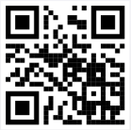
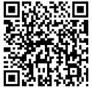
Отсканируйте QR-код, чтобы присоединиться
к сообществу
Абитуриент
Академии связи 2022

ЖДЕМ ВАС! ПРИЕМНАЯ КОМИССИЯ +375 17 379 41 14, г. Минск, ул. П.Бровки, 14

